Witam moi mali studenci!!!

Wtorek 30.06

Dziś Kochani proszę o przygotowanie obrazków warzyw wyciętych z gazetek, bądź wydrukowania ich z zamieszczonego poniżej arkusza lub przygotowania prawdziwych warzyw, które znajdziecie w domu i powtórzenia ich nazw.
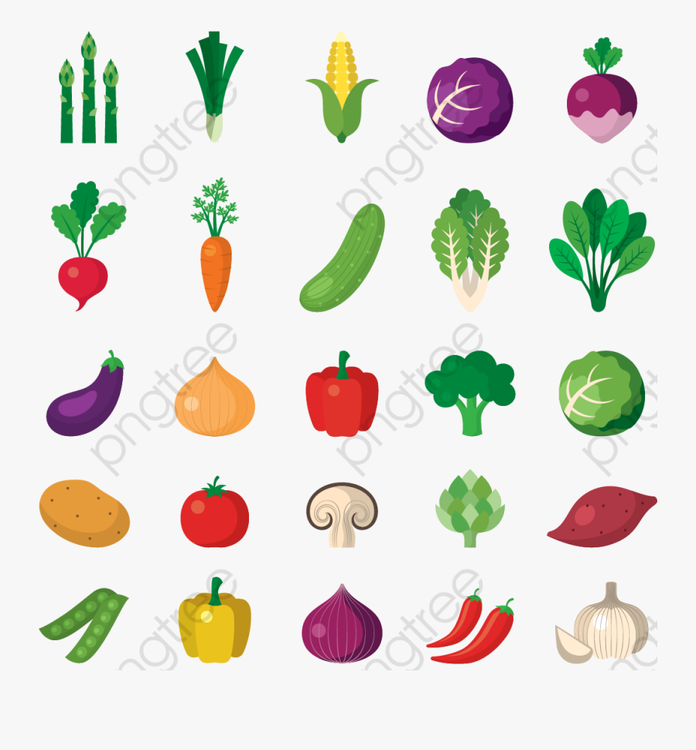

Oczywiście kochani wycinamy tylko te, które były podane wcześniej.

Poniżej proponuję karte pracy, która polega na pokolorowaniu warzyw, które lubicie jeść.
Przedtem jednak przypomnijmy sobie strukturę:
Ja lubię….
I like ……carrot/ onion/ red pepper/coliflower/ mushroom/ cucumber/ radish/ corn/ tomato/ potato/ lettuce/ cabbage/ broccoli.
Gdy mówimy „I” /aj/ pokazujemy na siebie
Gdy mówimy „like” / lajk/ masujemy brzuchy.
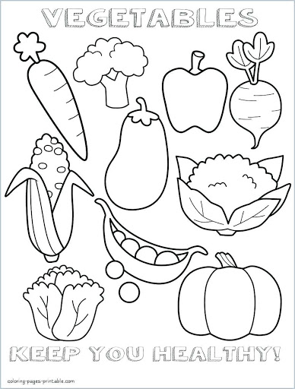

Kochane dzieciaczki i rodzice!
Przyszedł czas Wakacji dlatego pragnę bardzo podziękować Wam za ten rok wspólnej pracy, choć nie był on łatwy. Wiem , że sumiennie pracowaliście w waszych domach wraz z rodzicami. Wam kochani rodzice również należy się ukłon za ogromne zaangażowanie i pomoc mojej osobie, jak również Waszym dzieciom w tym wyjątkowym czasie.
Życzę Wam moi kochani udanych, zdrowych, bezpiecznych, spokojnych i słonecznych wakacji.
Pozdrawiam Was serdecznie i do zobaczenia we wrześniu.
Edyta Nowak

